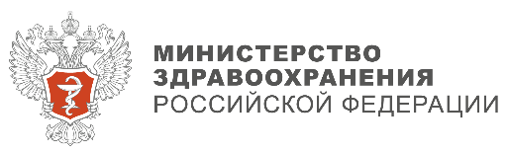

Поздравление с Международным женским днем 8 марта – 2024 г.
Дорогие женщины!
От всей души поздравляю вас с прекрасным весенним праздником —
с Международным женским днем 8 марта!
В этот день мы поздравляем своих родных и близких женщин — мам, бабушек, сестер, жен, дочерей, всех, ради кого мы, мужчины, совершаем большие поступки. Спасибо вам за счастье быть рядом, за то, что вы вдохновляете на покорение новых вершин, не даете погрязнуть в серости будней, помогаете идти к заветным целям!
В системе здравоохранения традиционно много женщин, которые стоят
на страже жизней и здоровья пациентов, отвечают за самые сложные вызовы, делятся знаниями и опытом. Более 70% врачей и почти 95% среднего медицинского персонала — именно женщины. Важно отметить, что вы в здравоохранении не только непосредственно оказываете медицинскую помощь, но и работаете на должностях, ответственных за принятие решений в сфере организации здравоохранения. В Министерстве здравоохранения, в органах управления системы здравоохранения субъектов большое количество женщин. Вы не только талантливые врачи, организаторы здравоохранения, но и верные друзья и заботливые матери.
Женщины являются вдохновением, ярким примером силы, мудрости и красоты. Особого внимания заслуживают женщины, которые
в жизни сочетают реализацию собственных планов в большой многодетной семье и в медицинской специальности. Ваше стремление к достижению целей, умение мудро и элегантно решать сложные задачи, умение объединить семью или коллектив — всё это делает мир лучше и ярче. Мы гордимся вами и стараемся беречь.
Пусть сбываются ваши надежды, мечты, пусть каждый ваш день будет озарен счастливой улыбкой, и в жизни не останется места для печали.
Желаю вам крепкого здоровья, любви, взаимопонимания и поддержки близких. Сияйте, вдохновляйте, любите, будьте любимыми.
Пусть взаимопонимание и согласие, спокойствие и радость всегда сопутствуют вам! Будьте здоровы!

Министр М.А. Мурашко

